淡江時報 第 762 期
TKYing-解脫
漫畫

2010/09/27

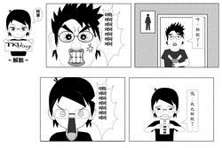
作者�林子揚

